重庆市潼南区路内停车位
规划设计方案

建设单位：重庆潼鑫科技有限公司
设计单位：重庆市信息通信咨询设计院有限公司

重庆市信息通信咨询设计院有限公司
ChongqingCommunicationDesignInstituteCo.,Ltd
二零二五年五月

重庆市潼南区路内停车位
划设计方案

总 经 理：张晓琴
部门负责人：杨兴华
项目负责人：邓大忠
技术负责人：贺泽华
设计人：邓大忠、徐豪
项目联系人：邓大忠

重庆市信息通信咨询设计院有限公司
2025年5月
编制人员名单
顺序 | 姓名 | 职称 | 职责
1 | 邓大忠 | 高级工程师 | 项目负责人
2 | 贺泽华 | 高级工程师 | 技术负责人
3 | 徐豪 | 工程师 | 编制人员
4 | 江旭杰 | 工程师 | 编制人员
5 | 黄潇 | 工程师 | 编制人员

目录
1 项目名称 1
2 项目建设单位及负责人、项目责任人 1
3 规划设计编制单位 1
4 编制依据 1
4.1 本项目相关文件 1
4.2 政策依据 1
4.3 技术标准 2
4.4 项目管理依据 3
4.5 概算编制依据 3
5 项目概况 3
5.1 规划背景 3
5.2 规划对象 5
5.3 规划依据 5
5.4 技术路线 6
6 需求预测 7
6.1 现状分析 7
6.2 停车需求预测 14
7 目标策略 16
7.1 重点因素 16
7.2 发展目标 21
8 停车分区 24
8.1 目标思路 24
8.2 分区方案 25
8.3 管理策略 25
9 规划方案 27
9.1 目标思路 27
9.2 总体思路 28
9.3 规划目标 28
9.4 路内停车泊位设置方法 30
9.5 本项目停车位布设位置 36
9.6 规划规模 38
9.7 停车重点整治区改善 39
10 保障机制 42
10.1 模式与内容 42
10.2 体制机制 43
10.3 实施保障 47
11 总结与建议 49
11.1 主要结论 49
11.2 后续建议 49
12 主要结论与建议 49

项目名称
本项目名称为“重庆市潼南区路内停车位规划设计方案”，本文件是《重庆市潼南区路内停车位规划设计方案》，共编制成一册。

项目建设单位及负责人、项目责任人
项目建设单位：重庆潼鑫科技有限公司。
项目建设单位负责人：邓爱川。
项目责任人：李映普。

规划设计编制单位
规划设计编制单位为重庆市信息通信咨询设计院有限公司。
重庆市信息通信咨询设计院有限公司为重庆市最大的信息工程咨询企业，重庆市信息技术应用标准化技术委员会秘书单位，重庆市智能建筑行业协会副理事单位。重庆市信息通信咨询设计院有限公司资质情况如下：
- 信息工程咨询甲级；
- 工程设计甲级；
- 工程勘察甲级；
- 建筑智能化系统设计甲级；
- 建筑设计乙级。

编制依据

本项目相关文件
- 重庆潼鑫科技有限公司和重庆市信息通信咨询设计院有限公司签定的设计编制合同；
- 业主提供的设计资料。

政策依据
- 《关于加强城市停车设施建设的指导意见》（发改基础〔2015〕1788号）；
- 《加快城市停车场建设近期工作要点与任务分工》；
- 《关于进一步加强城市规划建设管理工作的若干意见》（中发〔2016〕6号）；
- 《推进“互联网+”便捷交通促进智能交通发展的实施方案》（发改基础〔2016〕1681号）；
- 《关于进一步完善城市停车场规划建设及用地政策的通知》（建城〔2016〕193号）；

技术标准
- 《停车服务与管理信息系统通用技术条件》（GA/T1302-2016）；
- 《道路交通标志板及支撑件》(GB/T 23827-2021)；
- 《道路交通反光膜》(GB/T 18833-2012)；
- 《公安交通管理外场设备基础设施施工通用要求》(GA/T 652-2017)；
- 《道路交通标志板及支撑件》(GB/T 23827-2021)；
- 《公共安全视频监控联网系统信息传输、交换、控制技术要求》（GB/T 28181-2022）；
- 《出入口控制系统技术要求》（GA/T394-2002）；
- 《出入口控制系统工程设计规范》（B50396-2007）；
- 《城市道路路内停车管理设施应用指南》（GA/T1271-2015）；
- 《城市道路路内停车位设置规范》（GA/T 850-2021）；
- 《机动车号牌图像自动识别技术规范》（GA/T 833-2016）；
- 《停车服务与管理信息系统通用技术条件》（GA/T1302-2016）；
- 《出入口控制系统技术要求》（GA/T394-2002）；
- 《系统与软件工程 软件生存周期过程》（GB/T 8566-2022）；
- 《信息技术开放系统互连网络层安全协议》（GB/T17963-2000）；
- 《系统与软件工程 系统与软件质量要求和评价（SQuaRE）第51部分：就绪可用软件产品（RUSP）的质量要求和测试细则》（GB/T 25000.51-2016）；
- 《交通电视监视系统工程验收规范》（GA/T514-2004）；
- 《安全防范工程技术标准》(GB50348-2018）；
- 《建筑物防雷设计规范》（GB50057-2010）；
- 《数据中心设计规范》（GB50174-2017）；
- 《计算机场地通用规范》（GB/T2887-2011）；
- 《视频安防监控系统工程设计规范》（GB50395—2007）；
- 《入侵报警系统工程设计规范》（GB50394—2007）；
- 《汽车库、修车库、停车场设计防火规范》（GB50067-2014）；
- 《发光二极管(LED)显示屏通用规范》（SJ/T11141-2017）；
- 《火灾自动报警系统设计规范》（GB50116-2013）；
- 《综合布线系统工程设计规范》（GB50311-2016）。

项目管理依据
- 《国家政务信息化项目建设管理办法》（国办发〔2019〕57号）；
- 《国家发展改革委关于进一步加强国家电子政务工程建设项目管理工作的通知》；
- 《国务院关于印发政务信息资源共享管理暂行办法的通知》（国发〔2016〕51号）。

概算编制依据
- 《国家计委、建设部关于发布《工程勘察设计收费管理规定》的通知》（计价格〔2002〕10号）；
- 国家发改委、建设部《建设工程监理与相关服务收费管理规定》（发改价格〔2007〕670号）；
- 《基本建设项目建设成本管理规定》（财建〔2016〕504号）；
- 财政部、安全监督总局关于印发《企业安全生产费用提取和使用管理办法》的通知（企财〔2012〕16号）；
- 国家发展改革委调整招标代理服务收费标准（发改价格〔2011〕534号）；
- 业主提供的其他有关资料。

项目概况

规划背景
停车设施是城市重要的交通基础设施，是满足人民美好生活需要的重要保障，是推动综合交通提质增效的重要内容，也是现代化城市发展的重要支撑。随着城镇化的快速发展，居民生活水平不断提升，城市小汽车保有量大幅提高，停车设施供给不足问题日益凸显，停车秩序混乱，城市道路、居住区“停车难、停车乱”的问题尤其突出，严重影响交通出行和居民生产生活，乱停乱放挤占建筑退让空间、非机动车道、人行道等公共资源，导致机动车通行不畅，行人无路可走，制约了城市进一步提升品质和管理服务水平。为了加快补齐城市停车供给短板，改善城市停车交通环境，缓解城市交通拥堵，推动城市高质量发展，国家和重庆市相关部门相继出台了多项鼓励措施和指导意见。
2021年5月，国务院办公厅转发国家发展改革委等部门《关于推动城市停车设施发展意见的通知》（国办函〔2021〕46号），要求做好城市停车普查，摸清停车资源底数，建立停车设施供给能力评价制度。依据国土空间规划和城市综合交通体系规划，区分不同城市及其不同区域的功能要求，按照差异化供给策略和集约紧凑发展模式，统筹地下、地上空间利用，科学编制城市停车规划。2021年8月，国家发改委等四部委联合印发《关于近期推动城市停车设施发展重点工作的通知》（发改办基础〔2021〕676号），指出近期推动城市停车设施发展的重点工作包含评估完善标准规划、研究建立指标体系、加快停车设施建设、制定用地支持政策、规范不动产权确权、加大金融支持力度、加强充电设施保障、依法规范停车秩序、加快制定实施办法、加大宣传引导力度。
2022年2月，重庆市人民政府办公厅印发《关于印发重庆市城市停车设施发展实施方案的通知》（渝府办发〔2022〕8号），提出要求统筹考虑城市停车场的发展需要，合理布局停车设施，扩大城市停车场用地供给，优先保障城市停车场项目用地计划指标。2024年6月《重庆市停车场管理办法》（重庆市人民政府令第336号）、《重庆市人民政府办公厅关于加强和改进中心城区停车管理工作的实施意见》（渝府办〔2021〕10号）着力解决“停车难”等突出问题，促进城市道路交通与经济社会协调发展，不断提升人民群众的获得感、幸福感、安全感。
根据重庆市商务委员会统计数据，截止到2023年12月底，重庆市机动车保有量达928.31万辆，其中潼南区机动车保有量19.7万辆，机动车保有量持续迅猛增长，城区停车供需矛盾尤为突出，停车难问题较为突出，已一定程度制约了城市高质量发展。此外，潼南区也结合实际，拟定了《潼南城区路内停车位机动车停放服务收费标准调整方案》和《潼南城区重要路段、一般路段路内停车位划分》。2025年3月26日，重庆市人民代表大会常务委员会印发《重庆市停车管理条例》，着力破解城市停车难等问题。在上述背景下，特开展《潼南区智慧停车车位规划》相关工作，以实现潼南区静态交通可持续发展，改善城市公共秩序与宜居环境，增强人民群众获得感和幸福感。

规划对象
本项目规划对象为城市停车设施，根据《城市停车规划规范》（GB/T 51149-2016），城市停车设施为社会性客车的停放设施，不包括公交车、出租车、货车等专业运输车辆、摩托车以及非机动车的停放设施。
本项目规划范围为潼南区‌‌桂林街道、‌梓潼街道、‌‌大佛街道面积160.4平方公里。
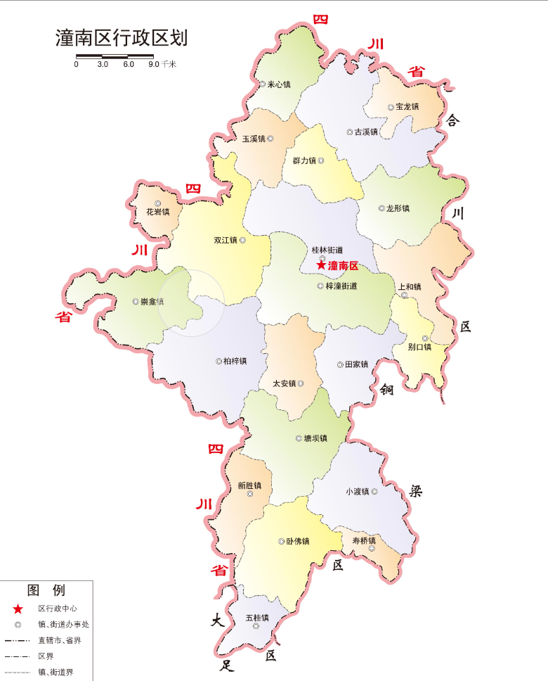
图1规划范围
本项目规划基准年为2025年，近期至2027年，中远期规划至2035年。

规划依据
主要包括与停车相关的法律法规、规范标准、管理办法及规划成果等。
- 《中华人民共和国城乡规划法》（2019年修订）；
- 《中华人民共和国道路交通安全法》（2021年修订）；
- 《城市综合交通体系规划标准》（GB/T51328-2018）；
- 《城市停车规划规范》（GB/T51149-2016）；
- 《城市道路路内停车位设置规范》（GA/T850-2021）；
- 《城市停车设施规划导则》（2015年）；
- 《关于推动城市停车设施发展意见的通知》（国办函〔2021〕46号）；
- 《重庆市停车管理条例》重庆市人民代表大会常务委员会2025年3月26日；
- 《潼南城区路内停车位机动车停放服务收费标准调整方案》（2021年）；
- 《潼南城区重要路段、一般路段路内停车位划分》（2021年）；
- 潼南区综合交通运输体系发展“十四五”规划；
- 其他相关法律、法规、规范等。

技术路线
分为停车现状分析、规划方案、近期计划及结论与建议四大部分。其中，现状分析包括现状停车相关调查、城市与交通发展情况、停车特征与存在问题等；规划方案包括停车需求预测、停车发展战略与目标、停车分区发展策略、停车设施规划研究、停车重点整治区改善及停车管理管理体制与机制等。
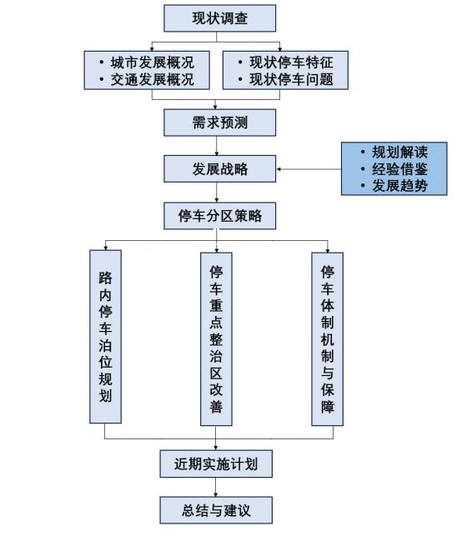
图2技术路线图
本项目主要工作过程如下：项目经过与区相关职能部门、全区各街道多方座谈，并深入现场详细调查后，开展细致研究，形成相关成果。
（1）2024年11月初，形成项目工作方案。
（2）2024年11月5日-12月30日，开展部门调研、现场调查。
（4）2025年3月30日，形成项目初步成果，并向各区相关职能部门、街道征求意见，形成中期成果。
（5）2025年5月9日，形成征求意见稿，并结合市相关职能部门、镇街（园区）意见修改，形成终期成果。
（6）2025年5月30日，通过评审后形成送审稿，并通过主管部门审查。

需求预测

现状分析

城市与交通发展概况

城市发展概况

经济发展
产业结构不断优化：潼南区加速构建 “两基地、两主导、三特色” 工业体系，以特色柠檬、精品粮油、优质生猪、绿色蔬菜、地道药材等农业产业为基础，同时积极发展工业。近年来，潼南工业经济逐步复苏，如汇达柠檬等企业不断发展壮大，产品远销多个国家和地区。
经济增长态势良好：2024 年上半年经济运行总体平稳，尽管部分经济指标绝对值情况有待进一步提升，但经济增长仍保持一定速度。

城市建设
新老城区协同发展：党的十八大以来，潼南的旧城改造取得成效，新城建设也初具规模。老城区经过改造后基础设施不断完善，居住环境得到提升；新城区高楼拔地而起，城市面貌焕然一新。
公共设施日益完善：城区内建设了多个公园，如蔬菜公园、福山公园等，为居民提供了休闲娱乐的场所。同时，城市的道路、桥梁等基础设施也不断改善，如莲花大桥、涪江大桥、东升大桥等跨江大桥的投运。
城市景观特色鲜明：潼南区注重城市景观的打造，拥有涪江、琼江两江穿城而过的独特景观，并且在江边建设了湿地公园等，水天一色的美景吸引众多游客。

文化旅游
文化资源丰富：潼南区孕育了道教至尊陈抟、明代重臣吕大器、清代廉史张鹏翮等历史文化名人，拥有 10 个市级非遗项目、63 个区级非遗项目，有着深厚的文化底蕴。
旅游资源多样：区内有杨闇公故里、潼南大佛寺、陈抟故里、双江古镇等知名景区，吸引着大量游客前来参观游览。

城乡融合
农村人居环境改善：潼南区积极推进农村人居环境整治，通过微景观、文化墙、竹篱笆等元素的组合，曾经脏乱差的农村变得更加美丽宜居，乡村公路、垃圾分类小站等基础设施也不断完善。
城乡产业协同发展：在发展城市经济的同时，注重农村产业的发展，柠檬、稻虾、蔬菜等特色产业在农村地区蓬勃发展，促进了城乡经济的协同共进。

城市交通概况
重庆市潼南区的交通状况近年来得到了显著改善，主要体现在以下几个方面‌：
首先，潼南区的交通建设取得了显著进展。自2016年以来，潼荣高速、合安高速和铜安高速相继通车，全区高速公路里程从2019年前的29公里增加到160公里，高速公路下道口从3个增加到13个。这些变化极大地提升了群众出行的便捷性，物流通道更加畅通，经济发展也更加活跃。
其次，潼南区的交通设施不断完善。涪江大桥、莲花大桥、东升大桥和滨江路等一大批道路设施的建成，改善了城市交通状况。此外，农村公路网络建设也在持续推进，今年将建成56公里“四好农村公路”，覆盖多个镇街的村庄，惠及约15万群众，并对符合条件的农村村道或危险村道路段加装生命安全护栏，保障了村民的出行安全。
在城区交通管理方面，城市内部的道路建设不断推进，交通更加顺畅，方便了居民的出行。具体体现在潼南区实施了货车限行措施。限制通行的车型包括货车（核定载质量1吨以上）、挂车、半挂车、牵引车、三轮汽车、低速货车、拖拉机、轮式机械、专项作业车及污染物排放超标或排放黑烟的车辆。限制区域及时段包括全天24小时限制区域和每天7:00-21:00的限制区域。特殊车辆如市政、照明、电力、环卫以及工程抢险、道路救援等制式车辆和新能源货运车辆无需办理通行证，但需避开交通高峰和按程序报备。民生保障、生产经营等货运车辆需报请相关行业主管部门审核同意，办理临时通行证并按要求通行。
综上所述，重庆市潼南区的交通状况在近年来得到了显著改善，高速公路网的不断扩展、城区交通设施的完善以及有效的交通管理措施共同推动了区域经济的快速发展和居民出行条件的提升。
对外交通枢纽地位提升：潼南火车站的改扩建工程正在进行，这将进一步提升潼南的交通枢纽地位，加强与外界的联系，促进人员的流动和物资的运输，为经济发展注入新的活力。

现状停车特征分析

泊位供给
截止2025年3月底，全区机动车保有量为12.8万辆，潼南区全区供应路内停车泊位约9436个，其中路内纳入智慧停车管理泊位数5456个，其余为单位自行管理或公益车位，已有泊位智慧运营占比57.82%。具体统计如下。
表1 潼南城区路内泊位数分布
区域 | 现泊位数（个） | 智慧运营泊位数（个） | 泊位智慧运营比例
梓潼街道 | 2298 | 1104 | 48.04%
大佛街道 | 1130 | 390 | 34.51%
桂林街道 | 6008 | 3962 | 65.95%
合计 | 9436 | 5456 | 57.82%

泊位分布
从停车泊位供给数量来看，潼南城区桂林街道泊位供给最多共计6008个；其次是梓潼街道2298个和大佛街道1130个。
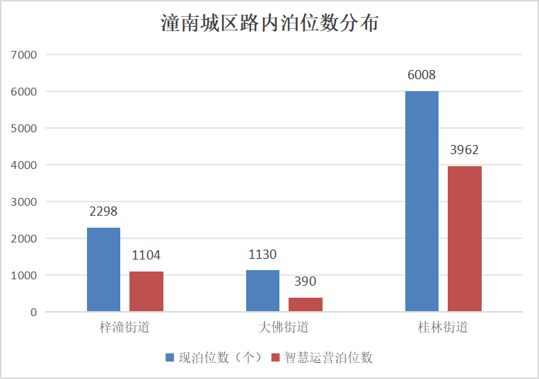
图3 潼南区各街道泊位供应分布
从现有泊位智慧运营比例来看供给数量来看，桂林街道现有泊位智慧运营比例最高达到65.95%；其次是梓潼街道48.04%、大佛街道34.51%。
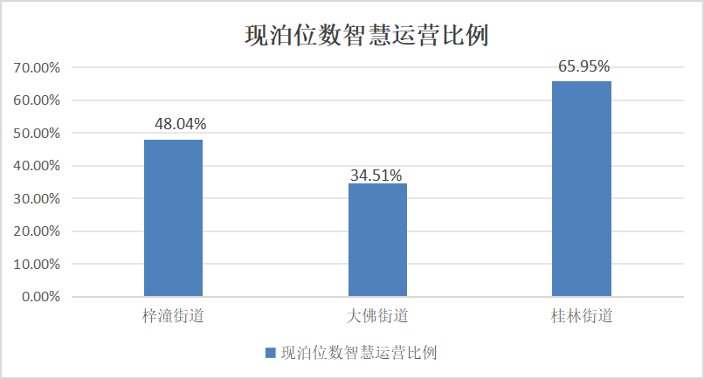
图4 潼南区各街道路内泊车位智慧运营占比

泊位结构
标准要求：《城市停车规划规范》（GB/T 51149-2016）规定，城市机动车停车位供给结构应符合以下要求：建筑物配建停车位是城市机动车停车位供给的主体，应占城市机动车停车位供给总量的85%以上；城市公共停车场提供的停车位可占城市机动车停车位供给总量10~15%；临时设置路内停车位的规模不应大于城市机动车停车位供给总量的5%。《关于加强和改进城市停车管理工作的指导意见》（公交管〔2019〕345号）规定，超大及特大城市路内停车泊位总量不得超过泊位供给总量的8%，中小城市不得超过15%。
（4）使用特征
特征时段饱和度：城区工作日路内泊车位停车场饱和度最高的为医院周边和政府机关相关设施停车场，医院由于其自身预约就诊时间特点，工作日日间停车场饱和度可达103%，饱和度超过100%，处于过饱和状态，停车资源供应紧张。工作日日间政府机关单位停车场和学校类停车场饱和度分别为86%和81%，均处于高饱和状态。其余业态峰值饱和度均低于80%，达到中等饱和状态。此外仅居住类停车场工作日和休息日饱和度差别不大，夜间平均饱和度高于日间，表现为夜间停放需求大于白天，其他类型日间饱和度均高于夜间。
平均停放时长：
从不同类型停车设施来看，居住类平均停放时间最长，平均停放达8小时以上，休息日居家时间更长，平均停放时间高于工作日，其次为办公类型停车场，受午休和外出等因素影响，平均停放时间为4.5-5.1小时，商业和医疗类停车场平均停放时间类似，均为3小时，而公园类包括体育公园和休闲类公园，平均停放时长仅为1-2小时。
平均周转率：从停车设施来看，工作日和休息日日均周转率不同，工作日周转次数为2-4，休息日周转次数达到7-8次周转，其原因有业态复杂性和特殊性的特征，包含类似居住、商业、办公等业态类型，车辆进出频繁，周转次数较多。其次为医院类停车设施，工作日和休息日周转次数达5次，其余类型停车场停车周转次数为1-3次。
从不同时段周转率来看，仅办公和公园类停车场工作日和休息日周转率存在明显差异，公园周末周转率明显高于工作日，其余类型停车场工作日和休息日周转率差别不大。
路内停车泊位使用：目前，全区共三个街道均设置了路内临时停车泊位共9436个，其中3920个泊位道路尚未进行收费，占41.54%。免费停车路段中白天超过85%的路段路内停车位处于全部被占用状态，夜间则高达93%。对于停车收费的路段，停车位处于被占用状态的道路约白天约为78%，夜间约为87%。还存在没有划设路内停车位但被占用停车的道路情况，严重影响道路交通运行。

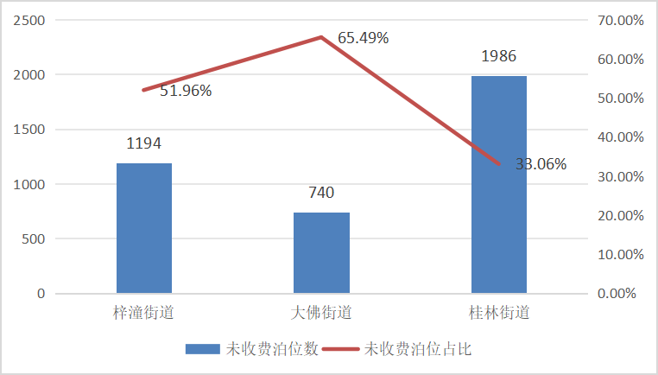
图4 潼南区现状路内停车道路规模与占比情况
路内外泊位停车管理结构不均：目前已运营的泊位中仅有624个采用道闸车牌识别方式，仅占泊位总数11.43%；其余泊位仍采用地磁+APP人工管理。
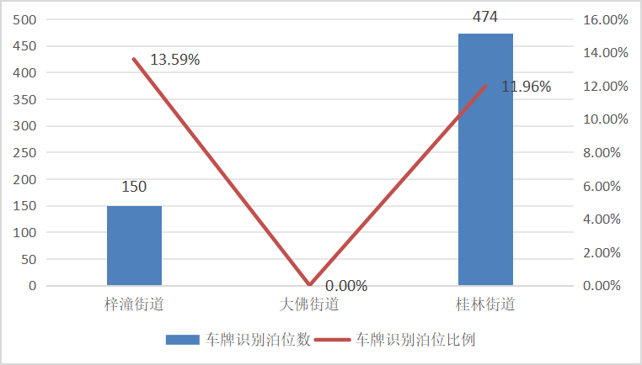
图5潼南区现状停车场出入口管理（车牌识别）情况
（5）总结
针对潼南区停车设施在“规划-建设-管理”三个方面存在问题进行总结。
从停车建设实施来看，一是停车场立体化建设开发不足。在城市土地资源趋于紧缺的情况下，建设立体车库增加机动车泊位供给是必然出路，可最大限度地利用土地和空间资源。然而，潼南区停车建设形式以平面、地下建设为主，形式单一、立体开发不足。其中，地下建设的多为建筑物配建停车场，路外公共停车场多以平面形式为主。
二是路外公共停车场建设积极性低。近年来，潼南区路外公共停车场的开发建设屈指可数，且现有路外公共停车场的投资建设以政府运作为主。因停车场建设所需资金成本较高、收益回收期长，存在较大的亏损风险，且相关政策未突出对社会资本参与建设停车场的优惠政策（如政策扶持或补贴），导致社会资本对路外公共停车场建设积极性低。
从停车管理情况来看，一是停车收费标准偏低。潼南全区范围内仍未实行全面路内停车收费，对于实行政府指导价的路内停车，更有部分区区域仍存在大量无偿使用的路内停车泊位。传统的“停车低价/免费”观念浓重，停车价值未得到有效认识。在目前的收费体制下，无法有效体现停车设施的土地成本和建设经营成本，一方面对小汽车出行的调节与引导作用不明显，另一方面致使投资及经营停车场的积极性很难调动，无法吸引社会资本投入停车场的建设及经营。
二是停车执法管理不严。近年来，潼南区停车难、停车乱问题日益加剧。部分机动车出行者违停于路内，或不愿将车停放在地下车库或其他停车场，路边随意停车现象普遍，已成为严重影响城市交通、城市居民生活质量和城市形象的制约因素。停车执法力度不足、违停成本低是造成上述现象的重要原因。另外需提出的是，对违章停车管理不严，也将严重影响停车市场环境、不利于提高社会资本参与投资运营积极性。
三是停车信息化建设缓慢。停车信息化建设进度缓慢，缺乏智能化管理设施，对停车需求的调节和引导作用不足，现状停车设施未能最大化发挥效用。目前，潼南区尚未形成统一的停车信息管理平台，且仍存在部分停车场以人工为主的粗放式管理方式，难以有效诱导停车、实现智能化收费管理。
四是停车管理体制机制不健全。潼南区停车管理架构中，均涉及交通运输、自然资源、城管及公安等多个部门，虽有交通强市指挥部统筹，但力度仍不足，存在管理多头化、分工不清晰、协调不足等问题，导致停车管理混乱。在规划建设管理上，未能将停车场的审批、建设、监督与验收进行有效的协调统筹。在停车秩序管理上，未将停车秩序管理与停车设施经营管理进行区分，在管理体制与管理行为方式上将二者混淆在一起。
五是市民现代交通意识薄弱。文明交通出行是市民素质的直接体现，更是城市文明程度的有力彰显。一方面，受限于潼南区公共交通现状服务水平质量不高，市民采用公交出行的分担率每况愈下。应大力发展公共交通，积极宣传引导，让“绿色出行、低碳环保”理念深入人心，共建共享畅通、高效、健康、绿色的出行方式，倡导尽量乘坐公共交通工具出行。另一方面，部分驾驶人员素质不高、守法观念不强、安全意识较差，随意乱停车、不交停车费的现象普遍。应培养市民的良好停车行为，加大宣传力度，让市民充分了解政府的停车政策与停车法规，广泛宣传停车有位、合法停车的法律观念，在宣传普及的基础上，政策法规的执行才能得到民众的理解与支持。

停车需求预测

机动车发展预测
从现状来看，截至2024年12月底，潼南区机动车保有量约12.8万辆。自2011-2024年，潼南区机动车保有量总体呈增长趋势。年平均增长率约8%，机动车保有量增速下降，并趋于平稳。
车保有量较低，增长缓慢。二是快速增长期，随着经济水平的提高和汽车价格的下降，汽车保有量会进入快速增长的时期；此时，千人机动车保有量维持在300~400辆/千人水平。三是饱和期，受城市空间、交通情况等限制，汽车保有量达到一定数量后，增长速度将趋缓，进入饱和期；此时，千人机动车保有量维持在400~500辆/千人水平。
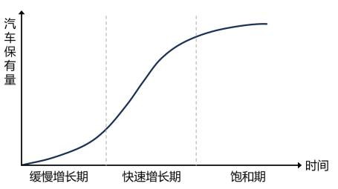
图6 汽车保有量形变化趋势
潼南区机动车保有量已发展至快速增长期，并将步入饱和期.按照《城市停车设施规划导则》（住房城乡建设部，2015.9），规划年城市机动车保有量应综合考虑影响机动车发展的政策，并结合城市人口、社会经济发展水平等，本项目采用趋势分析法方法预测。对比前述汽车保有量S形变化曲线可知，潼南区机动车保有量已发展至快速增长期末期，并将步入饱和期。考虑城市空间、交通情况、人口结构及能源限制等因素，未来潼南区机动车保有量将较慢增长，预计2028年达到高峰，往后逐步减少并趋于平稳

停车需求预测
参照《城市停车规划规范》（GB/T51149-2016），城市停车需求主要包括基本车位需求和出行车位需求两部分。
D=D1+D2
式中：D—停车位总需求（个）；D1—基本车位需求（个），是指由于车辆拥有而产生的停车需求，通常对应夜间停车需求，与机动车保有量直接相关，包括居民小汽车拥车停车需求和单位拥车停车需求；D2—出行车位需求（个），是指由于出行，车辆在使用过程中产生的停车需求，通常对应为白天停车需求。

出行车位需求预测
出行车位需求与城市交通出行结构、停车特征、交通管理政策等紧密相关，可采用经验借鉴法预测，即通过借鉴类似城市的机动车拥有量与停车泊位之间的关系来估算出行车位需求。
D2=αD1
式中：α—出行车位需求占机动车保有量比例，城市通常为10%~30%，其他等级城市可以酌情提高。

停车泊位需求预测
结合前述“基本车位需求预测”、“出行车位需求预测”分析可知，至2035年，潼南区全市各街道基本车位、出行车位需求分别为25万。按照“配建泊位占比不小于80%、路外公共泊位占比不小于12%、路内泊位占比不大于8%”路内泊车位约为2万个。

目标策略

重点因素

上位规划

潼南区国土空间总体规划（2021~2035年）
该文件提出，潼南区是成渝地区双城经济圈的重要战略节点，肩负着支撑成渝链接协同与引领成渝中部地区崛起的重要使命。作为重庆主城都市区桥头堡城市，突出高质量发展重要增长极和成渝地区双城经济圈核心引擎定位，支撑重庆“一区两群”新格局构建。
交通方面要公铁并进强化多向网络化格局，构建“重庆中心城区1小时通勤圈，覆盖成渝2小时交通圈”。依托方山丘陵生态基底，共建长江上游绿色 发展示范区。强化与重庆主城都市区和川渝毗邻地区产业协同合作，融入成渝科创走廊，共建成渝主轴产业创新走廊和巴蜀文化旅游走廊。进一步优化以配建停车位为主、路外公共停车位为辅、路内停车位为补充的停车供给结构；坚持差别化停车供给，综合用地、公交可达性和路网承载力等因素，制定差别化的停车配建标准；合理挖潜存量空间建设路外公共停车场。规范路内停车位设置，持续开展路内、路侧停车秩序综合整治；鼓励停车泊位错时共享，精细化停车收费管理。具体包括：强化成渝北线通道：巩固渝西北门户地位，强化与重庆中心城区、遂宁、成都方向的直连直通；完善南泸复合通道：协同南充、大足等地，提升北上南下效率，支撑成渝地区“中部崛起”；提升合安通道：强化与合川、安岳直连直通，并搭接成渝中线和兰渝通道；构建广潼内通道：提升与广安联系效率，并沟通川东北与川南，促进区域协调发展。
战略上推动交通数据资源整合共享，建立跨部门资源共享平台。构建全市综合交通数据采集体系，统筹规划设备类型，统一标准采集数据，融合等多部门交通数据资源，建立交通数据交互应用平台，促进资源共享。
深化智慧交通业务，推动交通新技术发展，提升交通智能化运行水平。建设具备监测、指挥、决策和服务等交通核心功能的智慧交通平台，并选取重点发展片区或功能区打造智慧交通示范区，重点开展道路运行监控，公交服务品质、停车需求管理、慢行出行安全、相关规划和政策制定评估等方面的智能化应用。
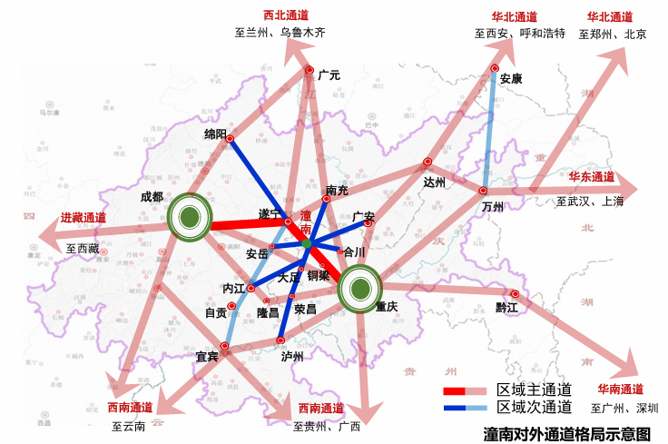
图7 潼南对外交通格局示意图

潼南区综合交通运输体系发展“十四五”规划
潼南区位于成渝地区双城经济圈核心腹地，地处重庆中心城区、成都双核1小时经济圈的交汇点，是重庆主城都市区的“桥头堡”城市，具有沟通南北、承东启西的独特交通区位。“十四五’期，潼南将紧紧围绕“两城”“两都”“两区”“两基地”发展定位，做大做强做优以工业为主体的实体经济，做大做强做绿现代农业，做大做强做美宜居城市，做大做强做活旅游产业，加快建设现代化经济体系，推进治理体系和治理能力现代化，形成潼南独特优势和核心竞争力，实现经济行稳致远、社会安定和谐，确保社会主义现代化建设新征程开好局、起好步。
为科学研判“十四五”经济社会发展新形势、人民对美好生活新期待、科技发展新趋势，抢抓交通强国、成渝地区双城经济圈建设、“一区两群”协调发展等战略机遇，准确把握交通运输高质量发展新要求和支撑服务国家重大战略实施新任务,把握好各方式发展节奏和建设重点，进一步加大交通基础设施补短板力度努力建设人民满意交通，
通过解读该文件潼南区可利用静态交通设施供给、停车收费政策以及停车管理办法等一系列手段合理引导小汽车使用，促进静态交通和动态交通协调发展。在行动计划中提出需形成动态静态交通协同发展格局。进一步完善停车规划、建设、收费及管理闭环体系建设。优化以配建停车位为主、路外公共停车位为辅、路内停车位为补充的停车供给结构，形成布局合理、规模适度、运行高效、与道路容量相协调的停车供给体系。建立健全停车设施规划体系，开展全市停车设施专项规划及街道停车设施规划编制工作，并纳入各街道控制性详细规划。

经验借鉴
停车管理是“以静制动”，解决城市交通拥堵的重要手段之一。我国小汽车工业起步较晚，但发展迅速。相比之下，潼南区的机动车拥有水平与发展速度低于全国平均水平，但增速较快。因此，参考发达国家和地区这些城市在改善停车问题方面的经验和成果，并结合潼南区具体特征借鉴利用，对指导潼南区城市停车问题的解决具有重要的意义。

纽约：根据不同发展阶段，制定对应停车政策
第一阶段是20世纪50年代及以前，此阶段停车设施供需矛盾不突出。主要通过动态设置路内停车和增建路外停车设施来满足停车需求。
第二阶段是20世纪50年代末到70年代末，此阶段停车设施供需矛盾突显。主要通过控制路内停车、提高路外停车设施供应以及采取收费措施来解决中心区的停车问题，同时缓解了中心区交通拥堵，增强了中心区的经济活力。
第三阶段是20世纪80年代，此阶段是控制和管理停车设施的革新阶段。此阶段机动化水平稳定发展，政府认为停车设施的作用应由减少交通拥堵转变为调整交通出行结构，对停车设施的认识也由“越多越好”转变为“控制和管理”，实施停车管理策略，以促进交通出行结构优化，增加公交出行量，减轻交通拥堵，促进停车问题的进一步解决。
第四阶段是20世纪90年代，此阶段纽约市提出减少中心区的停车设施，从而减少交通拥挤和空气污染，增加公交出行量。
目前，纽约市停车已走向更加精细的“需求管理”，将停车管理作为城市交通需求管理的主要手段，探讨不同的停车政策对交通出行结构的影响，并通过控制和管理来指导停车设施的规划和建设。对于中心区以及其他交通拥挤区域，取消或削减部分停车设施，将停车设施调控作为优化中心区交通出行方式的强有力手段，不仅缓解了停车问题，还减少了中心区交通拥挤和空气污染。

伦敦：限制停车设施供应，大力发展公共交通
在停车设施的供应上，只保证新开发项目必要停车需求的最低供应规模，以避免由于停车位过量供给而影响可持续的非机动化交通出行方式的使用。
建筑物停车位配建方面，实行严格的停车位最高配建标准，并将配建标准与地区环境和公共交通服务水平联动。对于公共交通条件好的地区，执行更加严厉的限制标准。
临时停车位方面，限制供给。当地区不具备良好的公共交通条件时，可以设置一定的临时车位，一旦公共交通水平提升，则严格限制车位供给数量。出行停车位方面，随着规划的实施，逐步减少供应规模。
对于市中心区，更是严格控制路内、路外停车位供给水平，以达到缓解交通拥堵，促进公共交通优先发展的目的。鼓励居住项目配置较低的停车位。对于交通条件和住房类型允许的项目可以不提供停车位，成为无车居住区。对于商业类建设项目的停车配建标准，政府要求应当与公共交通服务水平相关联，鼓励在公共交通条件好的地区执行更加严厉的限制标准。

深圳：将停车需求调控，作为实现公共交通优先发展战略的重要一环
深圳市停车共经历了三个阶段。第一阶段为停车供需自然平衡阶段，第二阶段为小汽车停车缺口逐步扩大阶段。当前处于增供挖潜阶段，随着小汽车增量调控、限外以及路内停车收费政策的实施，小汽车将从快速增长进入限制增长阶段，但停车矛盾依旧凸显。为达到“以静制动、动静态交通协调发展”的目的，缓解停车难问题，深圳提出“挖掘设施潜力、增加设施供应、调控交通需求、优先发展公交”4类停车需求调控措施，通过差异化的停车配建、收费、管理政策来有效缓解交通拥堵。
停车差异化配建政策：对于居住类停车需求配建，为保障居民基本拥车权利与合理拥车需求，应充分满足居住类基本停车需求。对于商业办公类停车需求配建，按照分区原则差异化商业、办公类停车需求供给配建。
停车差异化收费政策：停车红区制定高停车收费标准，增加小汽车的使用成本，鼓励出行者使用便捷的公交系统出行。停车黄区与停车绿区分别制定适中与较低的停车收费标准，给予一定的小汽车出行空间，以弥补公交系统不完善所带来的出行不便问题。
停车差异化管理政策：针对停车信息化管理，停车红区内实施严格的停车设施联网管理，加强执法，利用多级联动督促信息联网检查，督促未实施停车联网的停车场整改，并对整改不力的停车场给予处罚。优先在停车红区内推行停车泊位普查与登记制度，以3-5年为周期定期实施片区停车设施普查并进行停车泊位日常备案登记，掌握片区泊位供需水平，为制定停车规划与停车政策奠定数据基础。针对停车执法管理，停车红区实施全方位的停车监管，对路内停车实施高位视频抓拍，全天24小时无盲区停车管理加人工现场执法，加强对路外停车场的经营管理和秩序管理，针对停车场内的违规停车等行为予以处罚。停车黄区与停车绿区重点针对路内停车进行管理，对路内违规停车常发路段进行重点管理，对其余路段进行定期抽检巡查。

南京：坚持“供需统筹，以供定需”和“区域差别化”的理念，完善基于全市统筹的区域差别化停车发展战略
南京坚持规划先行。2012年，市规划资源局牵头编制完成了《南京市城市停车设施规划（2012-2020）》，规划在2010年南京市城市总体规划修编的基础上，坚持以“调控”作为停车设施规划的总体指导思想，坚持“供需统筹，以供定需”和“区域差别化”的理念，充分体现停车设施分区、分类、分时、分价的调控思想，构建以配建停车设施为主导、公共停车设施为补充的城市停车体系。2016年，市规划资源局开展了《南京市停车设施总体规划》的修编工作，并于2018年获批。规划延续2012版“供需统筹，以供定需”和“区域差别化”的理念，优化以静制动的停车发展目标。

发展趋势

城市发展趋势
潼南区将锚定成渝双城经济圈“桥头堡”战略定位，以“科创+产业”双轮驱动，重点发展智能网联新能源汽车、绿色化工、现代农业三大产业集群，同步培育节能环保、预制菜等新兴产业；聚力科创赋能，依托西部（潼南）科学城辐射效应，建设新能源技术研发中心和智慧农业创新平台；深化产城景融合，推进涪江流域生态廊道建设，以柠檬全产业链、农文旅融合（双江古镇、陈抟故里）激活乡村振兴；加快构建“一核两翼三带”城镇格局，2035年城镇化率超75%，形成“公铁水空”立体交通网（渝遂绵高铁、渝铜安高速、涪江航道升级），全域覆盖智能交通和新能源充电网络；统筹城乡公共服务均等化，打造川渝教育医疗合作示范区；借势重庆自贸区联动创新，提升渝西川东物流枢纽能级，建设国家级承接产业转移示范区，聚力建成成渝主轴开放型现代生态城市。

交通发展趋势
生态文明导向下，私人小汽车的无序发展与未来发展战略目标难以匹配，绿色、集约化的交通模式，在综合交通体系中将占据优势地位和优先权利。面向未来多元化、高品质的交通服务需求，综合交通体系的关注重点也从运行效率转向服务品质。
在资源、环境、财政多重约束下，绿色、集约交通模式是城市发展的必然选择。坚持“优先发展公共交通、促进发展慢行交通、调控发展私人机动化交通”的交通发展政策，机动化出行方式的主体将由私人小汽车逐渐向公共交通转变，一定程度减缓停车需求的增长。
小汽车快速发展符合居民生活水平提高的要求，但受交通设施供应水平限制，不会无限增长，最终将趋于稳定。随着轨道交通建设、常规公交网络完善以及公交优先政策的实施，未来城市交通发展战略是公共交通、慢行交通优先发展，小汽车合理发展，多出行方式协调。
在绿色交通发展目标导向下，城市公共交通投入不断加大，未来居民的用车习惯更趋合理，弹性停车需求有望得到一定抑制。根据国内外城市发展经验，在城市交通政策的调控引导下，商业购物、休闲娱乐、办公通勤等出行相对容易由小汽车交通转移至公共交通，但对于就医、接送学生上放学等出行，小汽车使用刚性较强，其停车需求应予以保障。另外，按照“一车一泊位”的原则，一辆机动车应拥有一个基本泊位，一般情况下为居住停车泊位，以满足在无出行时车辆长时间停放需求。

发展目标

停车发展战略
结合潼南区城市和交通顶层规划要求，本规划制定停车发展战略为“坚持差别化供给、用者自付的原则，逐步形成以“配建停车场为主体、社会公共停车场为辅助、路内停车为补充”的区域差异化的停车供应体系。逐步建立合理的收费体制，健全管理体制机制，推动停车发展的社会化、产业化，实现潼南区城市停车与社会经济的协调发展”。

停车发展目标

近期目标
以扩大停车设施供应为主，调控需求为辅。科学推进停车设施规划建设及管理工作，停车供需矛盾总体上有所缓解。
一是规范停车泊位供给：2023-2025年全区合计供应机动车泊位不少于30万个，每年度供应机动车泊位不少于10万个。
二是缓解重点区域矛盾：市中心城区医院、学校、老旧小区等停车矛盾突出区域停车难、停车乱问题得到缓解。
三是停车泊位错时共享：鼓励机关、事业单位优先实施停车泊位共享，盘活现有停车设施资源。
四是停车收费差异管理：差异化停车收费管理政策有效实施，“停车入位、停车付费”形成社会统一共识。
五是停车智慧运营管理：停车泊位智慧化运营管理平台与机制成熟运行，完成全市停车泊位登记。
六是完善停车体制机制：建立全区停车相关部门高效联动机制，充分发挥部门联席制度作用。

中远期目标
以停车需求管理和停车场建设并重，逐步形成与城市资源条件和土地利用相协调，与公交优先发展战略相适应的可持续停车发展模式。
一是优化停车供应体系：形成“配建停车为主（占比不小于80%）、公共停车为辅（占比不小于12%）、路内停车泊位（占比不大于8%）为有效补充”的泊位供给体系。
二是推进停车智慧建设：停车泊位智慧化运营管理平台与机制成熟运行，充分利用停车云平台数据资源，提高停车资源使用效率，改善静态交通秩序。
三是推广停车泊位共享：进一步鼓励各类配建停车设施对社会开放，进一步盘活停车资源存量。
四是实施停车需求管理：通过差异化供给、差异化收费等需求管理措施调控停车需求，引导机动车使用回归理性。
五是扶持停车产业发展：强化停车设施投融资政策支持，优化停车产业市场化经营环境。

停车设施供给策略
潼南区机动车停车设施供给管理应遵循科学规划、政府引导、市场调节、社会共治、建管并重的基本原则，统筹布局停车设施，有效解决基本停车需求，合理配置出行停车资源，通过提高停车资源利用效率、引导公众绿色出行、严格停车执法等方式，规范停车秩序，提升交通出行品质。
供应分区化：划定不同停车分区，并制定各分区的差别化停车政策，以精准增加基本停车供给、从严控制出行停车供给。
形式多样化：注重土地资源集约利用，充分挖潜利用地上地下空间，因地制宜的确定停车场建设形式，推进建设用地的多功能立体开发和复合利用。
收费差别化：逐步缩小政府定价范围，全面开放社会资本全额投资新建停车设施的收费。积极引导“中心区高于外围、路内高于路外、繁忙时段高于非繁忙时段”的收费极差价格。
管理智慧化：充分利用互联网、大数据等信息化技术，建立统一的数据标准和交换机制，推进停车场智慧化标准化改造，促进城市停车资源全面整合，逐步实现全市停车信息共建共享。
停车产业化：积极推进停车设施投资建设和经营管理的产业化，并按照“谁投资、谁建设、谁经营、谁受益”原则，明确多元化停车设施建设模式，实现投资主体多元。

停车分区

目标思路
通过停车分区，实现差别化的停车政策、发展、管理要求，合理分配交通资源，公平分担停车社会成本，以达到城市机能正常高效运转，促进逐步实现以静制动、动静协调的停车发展格局。
结合《潼南区停车分区及规划建设工作指引》研究成果，参照北京、广州、深圳及南京等城市经验，本次分区参照区域功能定位、轨道建设情况、土地开发强度、公交服务水平等影响因素，以国土空间规划管理单元为最小分区单元，结合上述影响因素，形成基于管理单元分类、基于近期建设线路TOD范围、基于密度分区、基于公交可达性4个单一影响因素分类方案，使用AHP层次分析法对影响因素进行权重计算，综合考虑四类单一影响因素方案，通过对每一个最小分区单元进行分区隶属度分析，最终形成全市停车分区方案。
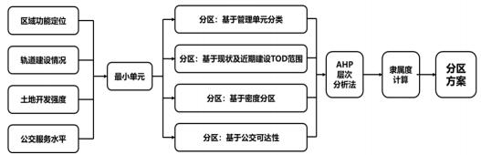
图8潼南区停车分区划分思路

分区方案
考虑未来我区不同区域功能定位、土地开发强度、公交服务水平等因素影响，将潼南区划定3类路内泊车区域：重要路段、一般路段、限时免费停车路段。
重要路段：停车严格控制区。该路段区域用地开发和交通集聚强度高，提倡公交和慢行优先，不鼓励私人小汽车交通，必须严格控制停车泊位的供给；强化执行停车需求管理力度，积极引导和支持公交方式优先，制定全面的停车管理策略。
一般路段：停车适度控制区。该路段区域提倡慢行与公交的优先发展；通过调节区域内部小汽车的比重，适度控制停车供给规模，提升交通组织的整体性和交通环境的集约性；制定合理的停车配建标准和收费标准，停车管理有策略引导。该区域一方面应加强交通管理，适度建设路外公共停车场；另一方面可对现有停车资源进行挖潜，鼓励配建停车场在空闲时段内对社会开放，实现停车资源在时间维度上错时共享。
免费和限时停车路段：为‌满足市民需求，在重点区域如学校、医院、办公楼等门前及其周边200米范围内设置限时免费停车，旨在为市民提供便利，特别是在这些区域的停车需求较大的情况下。通过设置免费停车和限时停车，可以有效提升城市道路的周转率，减少车辆长时间占用公共泊位，从而提高交通效率。通过限时免费停车政策，可以优化城市交通环境，减少因停车问题导致的交通拥堵和混乱

管理策略

重要路段主要管理策略
一是提高经营性停车设施比例，提高停车设施的使用效率，通过提高泊位的周转率弥补一类区泊位不足的矛盾。
二是鼓励上下班利用公交出行，限制单位自用泊位比例和职工通勤泊位比例，限制一类区长时间停车的泊位供应。
三是制定高标准停车费率，通过停车收费调节重要路段的停车需求，鼓励出行者充分使用便捷的公交系统，并通过提高停车收费改善停车经营状况。
四是满足居住区基本车位的适度供给，平衡公共建筑的泊位需求，通过需求管制限制车辆使用。
五是结合城市更新项目，在地区控制性规划中分片落实公共停车设施规划，通过公共停车泊位调节地区停车需求，调整路内路外公共泊位的构成关系。
六是出台公共停车设施鼓励发展政策，在用地取得、停车税费、贷款融资等方面提供优惠，鼓励公共停车设施的建设。
七是加强公共停车设施规划，对街巷密集地区结合旧城改造建设停车场，并动态更新公共停车设施建设计划。
八是鼓励单位停车设施夜间对周边居民开放，提高停车设施的夜间使用率，改善部分地区夜间泊位供应紧张状况。
九是体现路内路外停泊位的不同使用特征，拉开路内路外停车收费价格，特定地区的路内停车采用累进收费制度，促使路内停车面向短时间停放。
十是对高峰时段道路交通矛盾紧张地区，禁止高峰时段的路内停车；对夜间交通量较小的地区，充分利用道路资源设置路内夜间停泊位，并规定泊位使用时间，车辆必须在使用时间结束前让出道路空间。
十一是加强停车管理，实施违法拖车或顶格罚款，一类区实现全天24小时无盲区管理水平。
十二是实现现代化管理，在设备、通信、控制、收费等方面引入先进理念和设施，加强停车信息化管理，提高诱导系统覆盖面和停车诱导能力。

一般路段主要管理策略
一是充分重视基本车位问题的解决，充分考虑基本车位的需求，避免基本车位矛盾的进一步扩大；对既有居住区充分改造利用各类空间资源增加泊位供应，尽快实现一车一位。
二是提高停车设施开放经营水平，提高既有停车设施的使用效率，改善停车供应，适度满足车辆的使用要求，保持地区活力。
三是调整各类建筑的停车设施配建指标，增加公建和住宅的建筑配建水平，鼓励建筑配建对外开放，满足其吸引来放车辆的停放需求。
四是调整收费标准，收费价格的制定体现泊位建设的投资回报、停车经营盈利和使用者的经济承受能力，使停车建设与经营转变为市场经济行为模式，并充分利用价格杠杆调节停车需求，提高各类停车设施的运转效率。
五是结合城市更新项目，在地区控制性规划中分片落实公共停车设施规划，通过公共停车泊位调节地区停车需求，调整路内路外公共泊位的构成关系。
六是出台公共停车设施鼓励发展政策，在用地取得、停车税费、贷款融资等方面提供优惠，鼓励公共停车设施的建设。
七是强化停车规划建设管理、经营管理和秩序管理，对建设中存在的违规行为处以重罚，通过管理促进停车设施建设和运营水平上台阶，对违法停车进行罚款教育，不断改善停车环境。

限时停免费泊车位管理策略
一是由潼南区公安局和区城管局负责行政区域施划、标明“限时免费停放”标识的道路停车泊位；
二是限时停免费泊车位遵循“短时便民、严格限时、智慧监管、柔性执法”原则，优先满足市民基本生活需求；
三是限时停免费泊车位区区域：医院急诊通道、商圈中心区域、农贸市场、公厕周边，根据实际情况施划5至30分钟免费车位（蓝色标线，荧光倒计时提示）；
四是夜间居民临停区及老旧小区周边支路，开放时段20:30-次日7:30（黄色标线，电子道钉自动监测）；
五是加强停车诱导与停车管理，通过信息发布引导车辆换乘停放，对重点地区加强停车巡查，对违法行为进行处罚。

规划方案

目标思路
按停放位置可以划分为城市公共停车场和路内停车泊位。城市公共停车场指位于道路红线以外的独立占地的面向公众服务的停车场和由建筑物代建的不独立占地的面向公众服务的停车场。路内停车泊位指在道路红线以内划设的供机动车停放的停车空间。
按建筑类型可以划分为地面停车场、地下停车库和立体停车楼。地面停车场指道路范围以外专辟的供车辆停放的场地，主要由出入口通道、停车坪和其他附属设施组成，具有布局灵活、停车方便、管理简单和成本低廉等特点。地下停车库指建地下建设的具有一层或多层的停车场所。结合城市规划和人防工程设施、不同地区的公园、绿地、道路、广场、学校等修建地下停车库，是缓解城市用地紧张、提高土地使用价值的有效措施，对改善停车状况效果显著，但成本较高。立体停车楼指专门为停放车辆而修建的建筑物或利用建筑物屋顶面作为车辆停放的场所，又可分为坡道式和机械式两类。

总体思路
依据城市停车发展战略与停车需求预测，提出停车规划的目标和策略，结合不同地区土地利用特性和交通容量限制，实施差别化的需求管理策略，使公共停车位能够适度满足该地区的停车需求，维持地区发展所需的交通活力，达到有法、有位、有序，逐步缓解日益严重的停车难的矛盾，使停车问题走向良性循环的轨道，改善城市公共停车环境和整体形象，为城市公共停车的规划建设和道路交通综合整治，提供科学的决策依据和支撑。

规划目标
规划目标：在鼓励设施建设的同时充分利用各种可能的空间资源作为停车空间利用，不断优化车位构成比例结构，实现路内、路外公共停车设施比例合理化。公共停车设施规划同时满足地区交通需求管理要求，体现区域差别化供应。本方案只针对路内停车泊位做详细规划。
规划原则：一是总体协调。与城市规划布局结构、动态交通运行相协调。二是规模适度。城镇中心区弥补现有建筑停车设施不足，外围区调节停车供应和布局。三是远近结合。既能合理满足近期要求，又为远期发展留有余地。四是衔接国空。与国土空间规划衔接，确保公共停车设施用地供给。五可实施性。兼顾控制性与可实施性，采取刚性、半刚性设施相结合。

选址原则
一是与国土空间规划衔接，保障用地供给，匹配公共停车需求。
二是结合城市建设，利用可能用地规划停车设施。
三是分区根据停车需求和特征考虑停车设施的规模和设置形式。
四是应因地制宜，根据不同用地性质考虑停车设施的设置形式。
五是在用地紧张的区域，适当考虑停车楼的形式，以节约用地。
六是结合绿地、公园、广场、学校操场等设施，考虑地下停车设施的建设。
七是结合地块开发，考虑联合建设停车场，以节约土地。

选址思路
为了既能解决停车需求，又能节约土地资源，从潼南区现状条件出发，各类停车场的规划布局宜按照以下原则进行统筹安排：
一是公共停车场应参照停车需求选点布置，在布置时，应考虑现状的停车问题和远期的需求量两个方面。
二是停车场规划和建设要珍惜利用土地资源。在城镇核心地段规划布局停车场，应从珍惜级差地租而带来的土地增值量出发，以建设停车楼或地下停车库为主，考虑少量地面停车。
三是停车设置布局应尽量小而分散，但不易过小，容量过小不便于管理，平均占地也多，过大则进出不便，受服务范围的限制带来使用率低的缺点。
四是停车场的形式应充分考虑用地情况，利用建筑物布局的剩余空地进行修建。不同类型的停车场造价相差较大，用地紧张的地方多建地下停车场和停车楼，用地较松的地方建地面停车场；地面停车场与地下停车场相结合，考虑临时停车的需要。
五是停车设施的规划应有利于车辆进出及交通疏散，有利于交通安全，尽量减少对道路主要交通的影响。停车设施应根据停车的不同性质、不同停车类型、不同停放时间分别设置，服务对象与功能明确，避免相互干扰。
六是进出核心区周围的主要道路附近应布设一定数量的公共停车设施，核心区的停车设施主要承担较短时间的停车，并限制长时间（主要是非弹性出行）的车辆停放，以避免机动车交通量在核心区过分集中，并保证城市正常的功能运作，继续保持市中心的较强吸引力。
七是停车场的设置应结合公共交通站点（包括常规公交首末站及枢纽站）的布置，使公共交通与其他交通方式之间顺利衔接；在大型公共建筑和设施附近应设置公共停车场，如客运枢纽、商场、宾馆饭店、公园和娱乐场所等，停车设施应方便出入和停驻，临近主干道，靠近次干道，并尽量避免穿越道路。
八是现状居住区的车辆停放问题主要是由于以往对住宅配建停车重视不够引起的，今后居住区车辆停放主要应以配建形式解决为主；公共停车设施在居住区的设置用于解决已经存在的遗留问题和低层住宅的配建不足，其位置应分散、就近安排在居住区周围，规模适当。
九是社会公共停车场的出入口应有良好的视野，其出入口距交叉口、桥梁、隧道应有一定的距离，一般应大于50米。停车场出入口最好布置在次要道路上，以免与干道车流产生直接冲突。
十是利用有条件的道路安排路边停车，从有效利用道路资源的角度考虑是可行的，但必须以基本上不影响交通正常运行为前提。

路内停车泊位设置方法
路内停车位是城市停车设施的有机组成部分，处于从属地位，重点发挥服务机动车短时间停放的作用。根据潼南区停车发展现状与道路网络特性，潼南区街道近期需要一定规模的路内车位平衡供需，未来也需要适量的路边停车泊位调节停车需求、补充特定地区车位供应。
关于设置方法：划设路内停泊位时要满足以下要求。一是划设前应进行调查研究，了解道路条件和交通运行情况，预测停车需求，明确划设泊位的规模、方位、形式等。二是优先考虑供需矛盾较为突出的路段，在不影响动态交通、符合相关法律政策以及规范要求的情况下方可划设。三是不得占用消防通道、无障碍通道、快速路和主干路的主道、路口渠化区域路段、公交站、市政设施等法律规章禁止设置路内停泊位的区域。四是路内泊位应与路外泊位相协调，遵循“退路入库”原则，路内停车泊位设置需满足《城市道路路内停车位设置规范》（GA/T850-2021），主要技术要求如下：
关于设置条件：道路设置路内停车泊位时，既要满足机动车通行及停放，还应保障非机动车及行人通行空间。

路内停车位设置条件

一般条件
- 路内停车位的设置应遵循保障道路交通有序、安全、畅通的原则。
- 停车位的设置不应侵占消防车通道、盲道及行人过街设施。
- 停车位的设置应综合考虑道路、交通运行等条件，并兼顾停车需求。
- 停车位的设置应严格控制总量，宜采用收费管理提高停放周转率，通过差异化收费提高停车位使用率。
- 停车位的类型根据停车需求、交通管理需要等因素确定，可分为：
- 按照停放时间分为不限时停车位、限时长停车位、限时段停车位；
- 按照使用属性分为公共停车位、专用停车位；
- 按照布设方式分为港湾式停车位、非港湾式停车位；
- 按照排列方式分为平行式、垂直式和倾斜式。

不得设置路内停车泊位条件
- 城市快速路；
- 人行横道以及人行横道线两侧五米以内区域；
- 主干路、次干路交叉口渐变段的起点开始的路段，若交叉口未展宽则距离交叉口停止线五十米以内的路段；
- 支路距离交叉口停止线二十米以内的路段；
- 铁路道口、急弯路、宽度不足四米的窄路、桥梁、陡坡、隧道以及距离五十米以内的路段；
- 公交车站、急救站、加油站或者消防队（站）门前以及距离三十米以内的路段；
- 水、电、气等地下管线工作井以及一米五以内的路段；
- 单位和住宅小区出入口两侧十米以内的路段；
- 双向车行道通行宽度不足八米或者单向车行道通行宽度不足六米的路段；
- 设置后人行道剩余宽度低于两米的路段；
- 消防通道、消防车登高操作场地、消火栓周边五米范围内区域和盲人专用通道；
- 附近二百米范围内有停车场且能满足停车需要的地段；
- 法律、法规规定的其他不应设置路内停车泊位的道路、路段或者区域。

停车位设置后的道路要求
- 安全停车视距
停车位设置后应保证道路沿线出入口的安全停车视距，安全停车视距应符合下表的规定。
道路设计速度 km/h | 80 | 60 | 50 | 40 | 30 | 20
安全停车视距m | 110 | 70 | 60 | 40 | 30 | 20

- 设置停车位后车行道剩余宽度
占用车行道设置停车位后车行道剩余宽度(W₁)应符合下表的规定。
通行条件 | 停车位排列方式 |  | 车行道路路面剩余宽度(W₁)m
机动车双向通行道路 |  |  | W₁ ≥6
机动车单向通行道路 | 平行式 |  | W₁ ≥4
机动车单向通行道路 | 倾斜式  (倾斜角a) | 30° | W₁ ≥4
机动车单向通行道路 | 倾斜式  (倾斜角a) | 45° | W₁ ≥4
机动车单向通行道路 | 倾斜式  (倾斜角a) | 60° | W₁ ≥4.2
机动车单向通行道路 | 垂直式 |  | W₁ ≥5.5
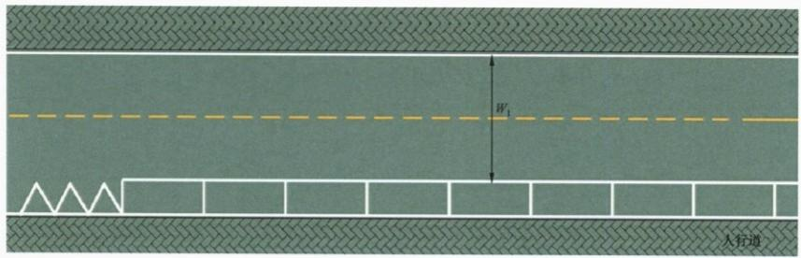
图9设置停车位后车行道剩余宽度示例
- 设置有机非分隔带的非机动车专用道，设置停车位后非机动车专用道剩余宽度(W₂, 如图所示)不宜小于3 m, 最小不应小于2.5 m。

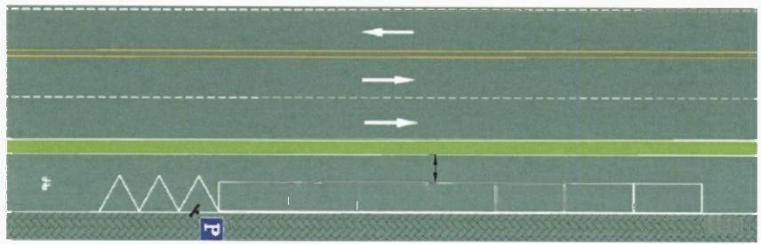
W₂

人行道
图 10 设置停车位后非机动车专用道剩余宽度示例
- 占用部分人行道设置港湾式停车位后人行道剩余宽度(W₃, 如图所示)不宜小于表3的规定，当道路空间受限时可采用最小值。
单位为米

项目 | 一般值 | 最小值
各级道路 | 3 | 2
商业或公共场所集中路段 | 5 | 4
火车站、码头附近路段 | 5 | 4
长途汽车站附近路段 | 4 | 3
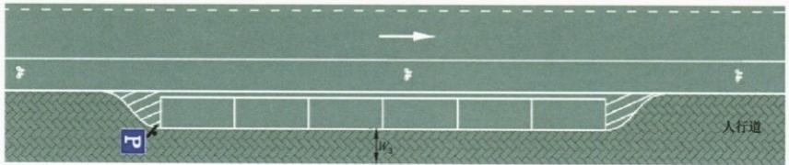
图11 占用人行道设置港湾式停车位后人行道剩余宽度示例
- 在人行道上设置停车位时应有供车辆进出的出入口，并且停车位设置后应保证行人通行空间的 连续性、安全性，人行道剩余宽度(W₃) 不宜小于表4的规定。
停车位排列方式 |  | 人行道剩余宽度 m
平行式 |  | 2
倾斜式(倾斜角α) | 30° | 2
倾斜式(倾斜角α) | 45° | 2
倾斜式(倾斜角α) | 60° | 2
垂直式 |  | 2

交通运行条件
- 如占用机动车道或非机动车道设置停车位，停车位设置后的道路V/C比值宜符合下表的规定。
机动车单侧道路高峰小时V/C | 停车位设置
V/C<0.8 | 可设置
V/C≥0.8 | 不可设置

非机动车单侧道路高峰小时V/C | 停车位设置
V/C<0.85 | 可设置
V/C≥0.85 | 不可设置
- 如占用机非混行车道设置停车位，停车位设置后的道路机动车平均行程速度宜符合下表的规定。

机动车平均行程速度元 km/h | 停车位设置
v≥10 | 可设置
v<10 | 不可设置

其他条件
- 停车供需矛盾突出的老旧住宅小区周边道路需设置停车位时，设置夜间限时段停车位。
- 幼儿园、中小学等学校周边道路需设置停车位用于上、下学接送学生的车辆停放时，设置限时段停车位。
- 停车供需矛盾突出的医院周边道路需设置停车位时，设置限时段停车位。
- 存在物流配送货物需求的路段，设置物流配送车专用的限时长停车位。

停车位设计

排列方式
- 根据现场查勘情况，本次规划的路内泊车位设置方式有平行式、垂直式和倾斜式停车位分别如图12、图13和图14所示。
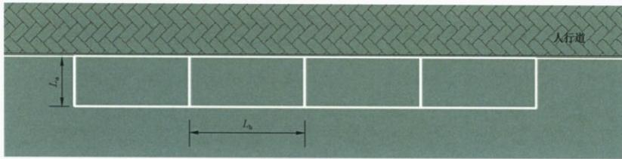
图12 平行式

图13 垂直式

图14 倾斜式
标引序号说明：
L.——垂直车行道方向的停车位宽度； L,——平行车行道方向的停车位长度； a——倾斜角。
- 停车位宜采用平行式，大型停车位不应采用倾斜式和垂直式。
- 平行式停车位与相邻的机动车道、非机动车道之间宜设置0.5 m~1 m的安全开门区，如图15所示。
0 5 -1 m

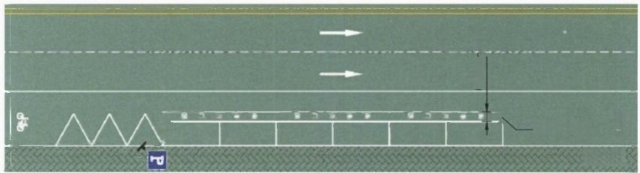
安全开门区
子
人行道
图15 安全开门区设置示例
- 停车位标线中宜施划箭头标注车头朝向。
- 平行式停车位可每两个或多个车位相连组合设置。两个停车位一组设置时，每组停车位间隔 (d₁) 不宜小于0.8 m, 如图16所示。多个停车位相连组合时，每组长度不宜大于60 m, 每组停车位间距 (d₂) 应不小于4 m, 如图17所示。停车位间隔设置位置宜与人行道预留的行人进出通道衔接。

图16 两个停车位组合设置示例

图17 多个停车位组合设置示例

停车位尺寸
- 不同排列方式的停车位最小尺寸应符合表8的规定。采用平行式排列方式的停车位按尺寸分为大型停车位和小型停车位。当道路条件受限时，平行式小型停车位宽度(L,)可适当降低，但不应小于2 m。

单位（m）
排列方式 |  | 小型停车位 |  | 大型停车位
 |  | L. | L | L. | Lb
平行式 |  | 2.5 | 6 | 3.25 | 15.6
倾斜式  (倾斜角a) | 30° | 4.8 | 4.8
倾斜式  (倾斜角a) | 45° | 5.5 | 3.4
倾斜式  (倾斜角a) | 60° | 5.8 | 2.8
垂直式 |  | 5.3 | 2.4
注：L.、Lb如图4所示。

- 平行式小型停车位设置于停车带两端时，其长度可缩小至5m, 如图18所示。平行式小型停车位两个一组设置时，其长度可缩小至5.5m。
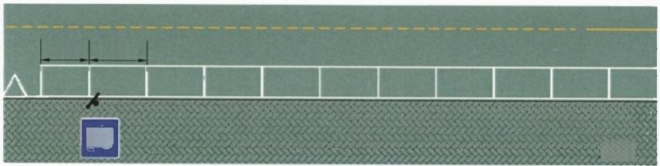

5m 6m

H
人行道
图18 停车带两端的停车位长度示例

本项目停车位布设位置

人行道停车位设置
根据现场查勘及结合我区实际情况，在人行道泊位的设置标准如下：
泊车位位置 | 道路宽度W（m） | 泊位设置 | 泊位管理方式
人行道 | ＜7.3 | 不设置
人行道 | [7.3,9.3) | 垂停或斜停 | 路沿石上下
人行道 | [9.3,11.3) | 垂停 | 出入口管理
人行道 | ≥11.3 | 垂停 | 道闸
其中在泊位设置后盲道不满足要求相关要求的对盲道实施改造，对路沿石上下管理方式的停车位路沿石高度在20cm及以上的路沿石进行改造。本次共需路沿石改造19处，盲道改造150处，具体统计情况如下表所示：
序号 | 泊位管理方式 | 区域 | 泊位数 | 路沿石改造（处） | 盲道改造（处）
1 | 路沿石上下 | 大佛街道 | 281 |  | 4
2 | 路沿石上下 | 桂林街道 | 1665 | 11 | 39
3 | 路沿石上下 | 梓潼街道 | 914 | 8 | 18
4 | 进出口管理 | 大佛街道 | 74 |  | 2
5 | 进出口管理 | 桂林街道 | 1202 |  | 36
6 | 进出口管理 | 梓潼街道 | 484 |  | 7
7 | 道闸 | 大佛街道 | 595 |  | 1
8 | 道闸 | 桂林街道 | 3676 |  | 30
9 | 道闸 | 梓潼街道 | 2294 |  | 13
合计 |  |  | 11185 | 19 | 150

车行道设置
根据现场查勘及结合我区实际情况，在满足车行道泊位的设置条件下，车行道泊位设置标准如下：
泊车位位置 | 道路宽度W（米） | 泊位设置 | 泊位管理方式
单项车行道 | ≥6 | 顺停
双向车行道 | ≥8 | 顺停
各个区域的车行道泊位设置如下：
序号 | 区域 | 泊位数
1 | 大佛街道 | 158
2 | 桂林街道 | 2635
3 | 梓潼街道 | 5137
合计 |  | 7930

限时泊位设置
在学校、医院、外滩商圈、隆鑫商圈、公厕及交通客运换乘场站以及其他客流集中的公共场所上下乘客的，为保证在落客区有序停车，即停即走，不得影响其他车辆通行，在车行道设置临时泊车位。公安机关可以设置临停快走区域，标明临时停放时间，及时提醒和清理临停快走区域超时停放的机动车。
序号 | 街道 | 临时停车泊位
1 | 大佛街道 | 6
2 | 桂林街道 | 81
3 | 梓潼街道 | 75
4 | 总计 | 162
同时在老旧居住区‌（梓潼街道、大佛街道），增设夜间错峰停车位（20:30-07:30），保障市民的停车需求。

现有泊位取缔
根据现场查勘摸排，潼南城区梓潼街道、大佛街道、桂林街道路内已画线泊位数为9436个，其中智慧运营车位数为5456个，根据《重庆市停车管理条例》第十九条、第二十条规定应取消泊位数为1407个，具体情况如下表：
取缔泊位（个）
区域 | 现车位数（个） | 智慧停车运营 | 井盖1.5m范围 | 消防栓5m范围内 | 灯杆/监控杆等占用 | 公交站台/学校/医院30m范围内 | 斑马线5m范围内 | 支路距离交叉口停止线20米范围 | 原画线不合理需合并或拆除车位数 | 总计拆除车位数
梓潼街道 | 2298 | 1104 | 99 | 14 | 0 | 47 | 35 | 17 | 242 | 454
大佛街道 | 1130 | 390 | 56 | 4 | 0 | 10 | 6 | 0 | 12 | 88
桂林街道 | 6008 | 3962 | 355 | 47 | 14 | 65 | 107 | 116 | 154 | 865
合计 | 9436 | 5456 | 510 | 65 | 14 | 122 | 148 | 133 | 408 | 1407

规划规模
本次共计规划停车泊位15510个，其中新增泊位7481个，现有泊位9436个中取消1407个。
区域 | 现有泊位（个） | 智慧停车现运营泊位(个) | 拆除原不合理泊位（个） | 新增泊位（个） | 最终规划泊位（个）
梓潼街道 | 2298 | 1104 | 454 | 3293 | 5137
大佛街道 | 1130 | 390 | 88 | 72 | 1114
桂林街道 | 6008 | 3962 | 865 | 4116 | 9259
合计 | 9436 | 5456 | 1407 | 7481 | 15510
项目建设最大限度提高停车位的利用率，提升潼南城市智慧交通的整体水平，项目建设将改变现有停车场运营样貌。
车位规划后需要结合路段车辆停放饱和度和周转率、附近地下车位设置率、车流量拥堵情况、商圈等维度变更重要或者一般路段。达到路内停车应与路外停车相协调。随着路外停车设施的建设与完善，以及周边道路交通流量的变化，同时结合路段车辆停放饱和度和周转率、附近地下车位设置率、车流量拥堵情况、商圈等维度变更重要或者一般路段。
与路外停车场建设相结合，采用分阶段清退路内停车位方式实现路内泊位总量控制，至规划末年在全市路内停车泊位控制在总量的8%以内。
分阶段控制：至2025年底，该阶段以规范秩序为主，主要工作为城市交通管理部门会同公安部门对路内停车泊位开展系统排查，撤除不规范、不合理、影响道路畅通的路内停车泊位。至2030年，路内泊位以有序清退为主，主要工作为建立路内停车泊位定期评估机制，综合路外停车场建设、路内停车泊位对道路交通的影响，逐步减少路内停车泊位规模。至2035年，路内泊位控制在总量的8%以内，达成控制目标。
控制规模：按照建立“以配建停车设施为主、公共停车为辅、路内停车为补充的停车供应体系，至2035年路内停车泊位占比不大于8%”中远期目标，结合前述各街道规划末年机动车泊位需求，对各街道路内停车泊位实行上限控制。

停车重点整治区改善

目标与原则
整治目标：立足现状问题，着重解决目前已经出现或即将出现的问题，重点缓解我市供求需求矛盾突出的瓶颈区域和亟需进行停车提升改善的区域。注重与用地、体制等实际外部条件结合，制定切实可行的实施计划；引导居民树立“停车入位、停车付费、违停必罚”的规则意识；以重点整治区域为抓手，有效保障基本车位需求，合理满足出行车位需求，逐步缓解停车难问题，以实现缓解拥堵、促进停车有序、增加停车供给，形成“一街道一示范”，树立标杆，为未来不同地区的停车场建设提供示范。
整治原则：一是“问题导向，重点突破”。各街道要加强严格整治区域的停车泊位管理，精细化停车交通组织，规范设置道路停车泊位和消防车通道标识划线，防止占用消防通道，挖掘周边路外停车资源潜力，最大限度地促进停车供需动态平衡。二是“价格调控，需求管理”。各街道综合考虑辖区内交通流量分布特征、停车资源供需情况，按照“出行高于基本、路内高于路外、重点区域高于非重点区域、高峰时段高于非高峰时段”的政策导向，在发展改革部门规定的政府指导价范围内明确严格整治区、重点整治区的收费标准，充分利用价格杠杆手段，引导市民绿色出行，合理使用机动车，调控辖区范围内停车需求。三是“科学规划，合理布局”。各街道要根据城市发展需要和相关法律法规要求，明确辖区范围内停车整治区划分，同时加强道路停车泊位管理，打造“安全畅通、和谐有序、文明规范、服务民生”的道路交通环境。

划分标准与方法

划分标准
一是泊位缺口大，供需矛盾突出区域。结合停车普查与调研数据，分析全区的停车供给、需求分布，并分析片区停车供需差程度，将供需差较大区域划定为停车重点整治区域。截止2025年4月底，全区路内供应机动车泊位约9602个个。全区停车设施供给，以中心城区桂林街道隆鑫商圈、梓潼街道外滩商圈以及较为集中，其余区域停车设施供给相对分散。老城区凉风垭片区停车需求较大，工业园区等区域停车需求相对较小。
二是停车乱、停车难突出区域。停车供需差较小区域，但由于对现状停车设施利用水平低，导致片区停车乱、停车难等突出的区域。

划定流程
各街道停车设施重点整治区划分工作，应在道路停车设施整治工作开展前或与道路交通综合整治工作同步进行，并对外公开发布相关通告。
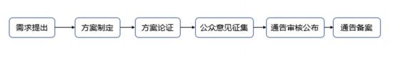
图19 停车重点整治区划定流程
属地政府根据道路条件、交通流量、停车利用率、周转率以及停车需求变化，需对已备案的停车整治区域进行定期评估(原则上至少每2年评估1次)、动态调整(包括整治区域新增、变更和撤销等)，调整后应按照整治区域划定的工作流程重新备案。

停车改善内容与措施
综合考虑我区城市发展现状、停车泊位供给、出行需求等情况，结合重点整治区划分，结合道路交通综合整治工作，对重点整治区内路内停车、建筑退让停车、停车供给、停车管理四大内容提出针对性、差异化的整治措施。

路内停车整治
一是严格管控道路停车设施。第一，分区差异化设置路内停车位。结合整治区划分，严格整治区域范围的道路全线禁止设置路内停车位，重点整治区域可结合需求设置部分路内停车位。严格按照规定流程和规范标准要求设置道路停车泊位，清理整治非法设置的路内停车泊位，并明确路内停车泊位临时使用属性，结合道路交通状况和路外停车设施建设时序，实现“还路于行、还路于民”。第二，因地制宜设置车辆临时停靠点。结合停车需求，设置专门的货物临时装卸点、出租车候客点、社会车辆临时停靠点，允许其在指定时间、指定位置临时停靠。对停车供需矛盾突出区域，在限定路段可设置夜间临时路内停车泊位，缓解局部停车矛盾。
二是强化道路停车秩序管理。第一，强化巡查和秩序管理。强化对严格整治区域、重点整治区域的巡查，加强停车秩序管理，强力整治、严格查处违法停车等行为，提高市民依法停车的规则意识，规范停车秩序。第二，强化使用新型技术监管。加强科技装备设备的应用，推广使用视频监控、流动警务车、手持设备等执法设备，建设推广市民“随手拍”交通违法举报机制，使用无人机等新型技术手段进行监管，并建立举报快速处置机制，提高对违法停车的发现、取证和处理效率。同时在执法过程中，要注重依法依规、刚柔并济，防范执法风险。

建筑退让停车整治
清退建筑退让空间停车。落实建筑退让公共空间权限分离，回归建筑退让公共空间的公益属性，由属地政府统筹规划管理，强化公共空间与慢行空间一体化规划设计、建设管理。针对有底商卸货和临时停车使用需求的区域，可采用沥青铺装的形式设置单车道的卸货通道及临时地面停车位。有序清退建筑退公共空间停车，对城市形象展示区、人流密集区域内的开放场地，以及已实施道路品质提升的区域，严禁设置停车设施。

优化停车资源供给
一是充分利用道路沿线闲置土地，精准增加停车设施供给。结合道路空间改造和交通品质提升，依托停车综合整治区域，以实现可5-10分钟从停车场步行到生活地、工作地为目标，充分挖掘周边公共、专用等各类停车资源，精准增加停车供给，综合施策解决区域停车需求。
二是科学谋划停车设施布局，有效缓解停车矛盾。优化调整停车配建标准，特别是城市更新项目要结合周边停车需求采取个性化停车配建方案；鼓励建设坡道式和机械式立体停车库等集约化停车设施，鼓励对现有平面停车设施进行立体化扩容改造，鼓励利用城市边角空地、闲置土地和物业、道路桥下空间和地下空间等建设公共停车场。

加强停车管理
一是促进停车资源共享利用。鼓励政府机关、事业单位、国有企业等在保障内部安全和秩序前提下，将内部停车设施错时对外开放，率先落实停车共享责任，鼓励商业和居住停车资源错峰共享。加强停车设施信息化管理，推进停车设施数据接入，强化数据共享利用和停车诱导指引，促进公共停车场停车共享，形成“内外联动、错时共享”的停车资源共享利用格局。
二是严格落实“停车付费”。建立差异化的收费价格调控机制。结合停车设施利用率和周转率，动态调整停车服务收费标准，利用价格杠杆提高停车资源使用效率。适时推行政府机关、事业单位、国有企业内部停车设施实行非公务车收费政策，形成示范引领作用，引导公众合理使用小汽车，树立“规范停车、有偿使用”观念。

保障机制

模式与内容

停车管理模式
对停车管理职能下放，采用“政府与市场化运营相结合”的停车管理模式，即政府采取特批、授权、委托或招标等方式确定运营单位，运营单位按照政府制定的相关规定实施管理行为和行使职权，并接受政府的监管，由政府监督、企业 运营、统收统支。

停车管理内容
从八方面规整我市停车管理机制及体系，包括停车管理机构设置、停车产业化发展机制、停车设施审批机制、停车收费机制、路内停车泊位管理机制、公共停车场管理机制及停车信息共享机制。

体制机制

停车管理机构设置
潼南区城市管理局以组织区自然资源、住建、交通、公安、发改、城管及各街道等作为成员单位，统筹协调停车位规划，明确相关职责，统筹推进停车发展各项工作。
（1）区城管局统筹协调全区机动车停车设施管理相关工作，研究解决机动车停车设施管理重大问题。负责制定机动车停车设施管理相关政策、标准和规范，组织编制本区停车设施专项规划，统筹指导区停车设施规范化、信息化管理工作，建立全区统一的停车信息管理系统，做好道路停车泊位设置的监督管理工作。
（2）区发展改革管理部门负责制定本区机动车停放服务收费政策、标准，依法履行停车设施投资项目的备案、审批工作，探索采用专项债券、政府和社会资本合作模式等融资方式，鼓励支持停车设施建设。
（3）区公安机关负责本区道路停车秩序和交通安全管理以及停车设施安全技术防范监督工作，协同交通运输管理部门指导做好本区道路停车泊位的设置，配合交通运输管理部门、镇人民政府（街道办事处）做好村（社区）停车规范化管理的统筹和指导工作。
（5）区自然资源管理部门配合区交通主管部门，指导各街道落实停车专项规划；制定和完善建设项目机动车停车设施配建标准；按职能负责建设项目规划和土地相关手续审批。
（6）区住房和城乡建设管理部门负责本区建筑工程配建停车设施、建筑类立体停车设施建筑活动的监督管理，负责建筑类停车设施、设备类立体停车设施等建设工程消防设计审查、验收、备案和抽查工作，督促物业服务企业按相关行政主管部门要求做好物业管理区域内停车管理工作。
（7）区市场监督管理部门负责停车服务企业登记注册、停车服务收费行为监督检查，依法受理机械式停车设备等特种设备施工告知和使用登记申请，监管特种设备使用安全。
（8）区城市管理综合执法部门负责各类停车设施涉及违法建设行为的监督管理工作，建立建筑退让红线区域停车秩序负面清单管理制度，对违法占用道路以外区域影响市容环境的停车行为进行监督管理。
（9）市人民防空、财政、农业农村、应急管理、税务等有关部门以及消防救援机构，按照各自职责做好本市机动车停车设施管理相关工作。
（10）各街道建立停车设施管理综合协调机制，统筹实施辖区内机动车停车设施的规划、建设和管理工作，并指导辖区内村集体经济组织、业主委员会开展停车自治管理和服务工作。

停车产业化发展机制
探索通过如“国企引导”等方式，发起设立规模停车设施建设和产业化发展基金，重点支持停车设施建设以及本土停车设施产业化发展。进一步畅通投资路径、丰富融资手段、拓宽资金来源。鼓励探索利用停车设施经营权、预期收益等权益进行市场化融资，支持停车设施运营企业通过发行企业专项债券、定向增发股票等方式募集资金。引导金融机构在风险可控、商业可持续的前提下对停车设施建设项目提供支持。

停车收费机制（发改委咨询）
我区机动车停放服务收费分别实行政府定价、政府指导价和市场调节价。
表 潼南区机动车停放服务收费类型与标准
停车服务类型 | 收费标准 | 备注
具有自然垄断经营和公益性特征的停车设施机动车停放服务 | 政 府 指 导 价 / 政府定价管理 | 具有自然垄断经营和公益性 特征的停车设施机动车停放服务包括：  依法规划和设置的道路停车设施；  城市公共交通枢纽(换乘) 站以及机场、车站、码头、口岸等交通场站配套停车设施；  党政机关、事业单位、非营利性医疗机构、公办学校、利用公共资源建设的景区以及政府投资建设的博物馆、图书馆、青少年宫、文化宫、体育馆等社会公共 (公益)性单位配套停车设 施；

路内停车泊位管理机制（取消）
实行动态管理体系：定期开展道路运行情况和停车位效益评估，根据道路和交通条件动态调节临时路内停车位设置，合理利用道路空间资源。
上位规划引领建设：加强实施规划编制，路内停车位的设置应遵循保障道路交通有序、安全、畅通的原则。建议编制潼南区路内停车位设置规范，建立城市路内停车设施规划编制机制，并适时调整，保证与停车规划相协调。路内停车位重点解决无地下或立体停车空间挖潜条件，同时停车需求极大的重点区域（如学校、医院、旧村及老旧小区等）的停车需求，应当处理好与机动车、非机动车和行人交通的关系，保障各类车辆、行人的通行和交通安全。
加强路内停车监控：路内停车泊位新建、改建、扩建时，需按照规划设计条件合理确定泊位的个数、布局、形式等，停车位符合驾驶人停车习惯，保证对路内车辆通行的影响降至最小。
城市停车行业主管部门需加强对现状路内停车设施的使用排查，对人、非机动车、车辆通行存在安全隐患，设置年份久远，已不符合现状使用需求的泊位及时进行优化调整；对未经批准、挪作他用的配建停车设施应限期整改、恢复停车功能。完善停车设施建成后的使用监管，收集实时监管数据，严格惩处如长时间泊位停放（僵尸车），一车占两位等不规范停车行为。
加强运营管理：实施收费分级管理，综合考虑我区现状停车设施供给和需求，结合土地利用情况、公共交通发展及道路交通运行情况等多种因素，对公共资源占用越多，非机动车、行人和车流影响越大的路内停车泊位收费越高，高标准停车费率调节停车需求，加快停车设施的使用效率，提高泊位的周转率缓解停车需求大和道路拥堵之间的矛盾。
强化停车信息公开：将路内停车泊位信息纳入政府信息公开内容，及时向社会公布停车泊位信息，包括停车泊位的位置、准停时段、收费标准等，方便车辆停放。建立统一的路内停车标志、标识系统。

公共停车场管理机制
规划管理机制：公共停车场规划应适应城市用地布局，与国土空间规划、控制性详细规划等相衔接，将独立选址停车场纳入国土空间规划或推动控规编制和调整工作，并结合部门职能，由属地街道（园区）与市自然资源主管部门共同推进完成。
智能化管理机制：对我市公共停车场进行智能化升级改造，利用精准诱导、预约停车、智能地锁控位、智能停车诱导系统等智慧停车方式，让公共停车场透明化，帮助驾驶员进行出行方式选择，减少因寻找停车泊位诱发的交通需求，提高停车设施使用效率，打造新时代“智能+服务+便民”的新型城市静态交通运行模式。
停车场收费管理：公共停车场分为政府全额投资管理和政府与社会资本共同投资管理两种，政府公共停车场实行政府定价，可根据不同片区（如工业区、商业区、住宅区）停车需求的区别，实行不同收费标准，停车需求大的片区实施高收费，提高车位周转率，促使社会效益最大化。
对政府与社会资本共同投资管理停车场，停车场管理专责部门需加强管理，停车收费严格按照规定实施。
停车场监督管理：公共停车场需在各收费路段明显位置设立公示牌，公开车位数量、收费方式、收费标准、收费时段及投诉举报电话，引导驾驶人准确规划出行，鼓励社会各界进行停车监管。

停车共享机制
加强城市停车设施建设是保障汽车产业发展的重要举措，为加快补齐城市停车设施供给短板，需建立城市停车泊位信息数据库和停车服务、管理信息系统，通过信息共享化整合资源，推动我市停车服务与管理的一体化与规范化，提升停车设施管理标准化、信息化、精细化水平。城市停车泊位信息数据库和停车服务、管理信息系统需建立停车设施信息系统动态更新机制，对新增或调整的停车泊位进行动态更新。
潼南区目前暂无区级智能化停车管理平台，无法实现具有实时监控、预约停车、在线支付、智能导航、数据分析等功能。建议建设智能化停车管理平台，包括停车监管平台、车场管理平台、APP管理功能。具备对公共资源和停车行业联网运营管理功能，形成城市动静态交通运营中心，在云端实现统一监管、统一运营、统一服务和统一结算。其中包含建设公众智慧出行停车APP和公众微信小程序和公众微信号，可以实现交通信息、停车场和空位信息搜索、查询、导航、取车查询、手机支付和各种增值服务。同时建设指挥大厅实现智慧停车管理各部门日常办公、会议、指挥调度的重要场所，构建态势展示、可视化调度、领导会商决策、多媒体扩容、多媒体设备互联互通及集中管理等于一体的现代化、网络化、智能化指挥决策中枢。
通过区级智能化停车管理平台的建设，一方面理顺完善区智慧停车平台建设与权属（包括重新搭建、平台移交、管理权限移交等），明确区智慧停车管理平台建设运维主体，并强化与智慧交通系统对接应用。建议由政府部门重新搭建云平台，通过政府部门立项方式聘请第三方专业机构搭建市级智慧停车管理平台，按照重庆市电子政务系统有关标准建成具备完善功能及安全防护的停车云平台，政府部门拥有平台的知识产权和技术产权，并由政府职能部门负责使用、维护、监管及按照有关文件要求在现有的停车设施接入数据基础上加快推进落实停车设施数据接入工作。零一方面可全面推进停车设施信息数据接入工作，结合重庆市数据接入标准，加快完成未提交或者未更新停车场基本信息资料工作。三是持续完善平台建设，为市民提供车位查询、停车导航、车场预约、停车缴费等精准化服务，让百姓停车更便捷，缓解城市道路交通拥堵。四是依托平台基础数据，开展共享停车管理政策研究，鼓励和促进停车资源共享利用，盘活既有停车资源，提高停车资源利用效率。
停车设施共享。依托智能化停车管理平台，充分结合各类商业综合体、工业园、写字楼与周边住宅小区等商、居民停车时空错峰的潮汐特性，提高闲时车位资源的利用率，实现停车资源利用最大化、停车管理智能化和停车服务精准化，可一定程度有效缓解“停车难”问题。实现了停车资源共享化，有效缓解了停车难问题，可取得良好的社会反响。
结合潼南区停车管理平台，多方式盘活既有停车资源，提供泊位利用效率。一是示范带动，优先支持各街道机关、企事业单位在满足安全的前提下，率先向社会开放停车设施，并将停车信息统一纳入全区停车管理平台，形成示范效应。二是扩大范围，鼓励商业设施、写字楼、旅游景区、体育场馆等停车设施在空闲时段向社会开放，鼓励居住社区在保障安全和满足基本停车需求的前提下错时向社会开放停车设施，鼓励城镇老旧小区居民夜间充分利用周边单位的闲置车位停放车辆等方式，充分挖掘既有资源潜力，提高停车设施利用效率。

实施保障
政策法规保障。一是完善停车管理法治保障。包括健全停车管理法规体系、依法规范停车秩序等方面内容。如对停车设施不动产登记制度的落实，出台公共停车设施管理、保障公共安全等细化措施。二是制订区停车设施年度建设计划，依据停车设施专项规划，区相关部门组织编制停车设施年度建设计划，明确建设项目、建设时序、建设主体、资金来源，有序安排停车设施建设。停车供需矛盾突出区域的停车场项目，要优先纳入年度建设计划安排。三是推进镇街停车设施年度建设计划编制。结合市停车设施年度建设计划，考虑全区3个街道的发展情况差异，因地制宜制定实施规划，切实保证停车设施建设落地性。
规划审批保障。需加强建设项目管控，严把行政许可关口，严格落实停车配建指标，配套建设的停车设施应当与主体工程同步设计、同步施工、同步验收、同步投入使用。保障路外公共停车场用地供应，各街道应将停车设施设用地纳入年度用地供应计划，切实保障公共停车设施建设需求。支持充分利用公共广场、绿地地下空间规划建设公共停车设施；鼓励利用合法建设用地按程序增建停车设施。要提升停车场等有收益项目的收入，减轻政府财政负担。对推向市场的项目，停车场经营权收入应能够为政府提供相应的非税收入，否则不应推向市场。
资金支持保障。建议交通部门和其他相关部门提前做好发债谋划，细化提出落实资金资源匹配政策，增加停车设施附属经营内容，拓展收益来源，增强停车设施“能运营、会增值”能力，支持企业发行市场化金融产品工具、资产证券化、基础设施领域不动产投资信托基金，吸引社会资本参与投资建设运营停车设施，利用地上地下空间、边角空地、城市道路统征地块建设停车设施，在加强项目策划，定期向社会推介停车项目等措施。
宣传教育保障。美丽潼南是我家，文明停车靠大家。不断强化市民停车认识，让大众对现状停车情况有所认识，了解停车治理困难，树立停车文明意识，创造良好的停车环境。一是积极宣传规范我区停车秩序，让“停车入位、停车付费、违停受罚”形成统一共识。二是每周不少于2次，通过潼南政府的监管线上平台，更新发布停车政策相关系列宣传视频。三是每月不少于1次，组织动员村社区党员干部、志愿者等定期开展“停车进社区”、“停车进校园”等线下宣传培训系列活动，增强社会公众对停车设施发展的认识。四是开发平台的“随手拍”功能，鼓励群众举报交通违法行为，不定期曝光停车乱象及其社会危害性、交通违法行为及其处罚。

总结与建议

主要结论

近期规划成效
近期以扩大路内停车设施供应为主、调控需求为辅，采用多方式挖潜增大设施供应、错时共享盘活闲置资源、差异化停车收费等措施，适度增加路外公共停车供给，可实现泊车比和泊位总量双提升，有效缓解停车矛盾。

远期规划成效
由于潼南区已进入存量发展阶段，土地和空间资源紧张，通过增加设施供给来缓解停车供需矛盾难以为继。因此，未来停车设施规划建设应综合考虑空间资源、交通发展水平等因素，由增加停车设施供给的治理思路，向动静态交通平衡、动态调控的治理策略转变。远期主要实行停车需求管理和停车场建设并重，初步形成与土地资源利用、公交优先发展战略相适应的可持续停车发展模式。完善停车配套政策、推广智慧停车管理、培养“停车归位、用者自付”意识，倡导绿色出行，调控停车需求。

规划衔接成效
专项规划通过细化潼南区国土空间总体规划关于各片区停车设施的指标要求，并向下传导至各控制性详细规划落实，可以实现对全市停车设施配套的整体统筹。

后续建议
建议一：建设实施，整体建设立项。建议根据规划方案，将停车设施具体建设纳入城市综合治理项目中，争取资金支持或融资发债。
建议二：出台政策，指导停车设施建设落地。加强区交通运输局、区自然资源局、区发展改革局、区财政局等部门联动，加快出台相关政策，包括但不限于：完善城市停车设施建设相关规划和用地政策，制投资建设停车设施用地和供地政策。制定公共立体停车设施建设相关审批政策，简化审批流程。出台停车设施建设管理办法，进一步优化流程。制定公共立体停车设施建设资金。

主要结论与建议
项目建设最大限度提高停车位的利用率，提升城市智慧交通的整体水平，利用大数据和人工智能介入停车管理，不仅能够规避人工管理固有的漏洞，解放劳动力，提高城市停车服务水平。项目建设将改变现有停车运营样貌，加强停车市场监管秩序。
通过对项目进行技术分析和经济分析，重庆市潼南区路内停车位规划设计方案具备可行性。建议尽快批准重庆市潼南区路内停车位规划设计方案，以便加紧建设实施。

